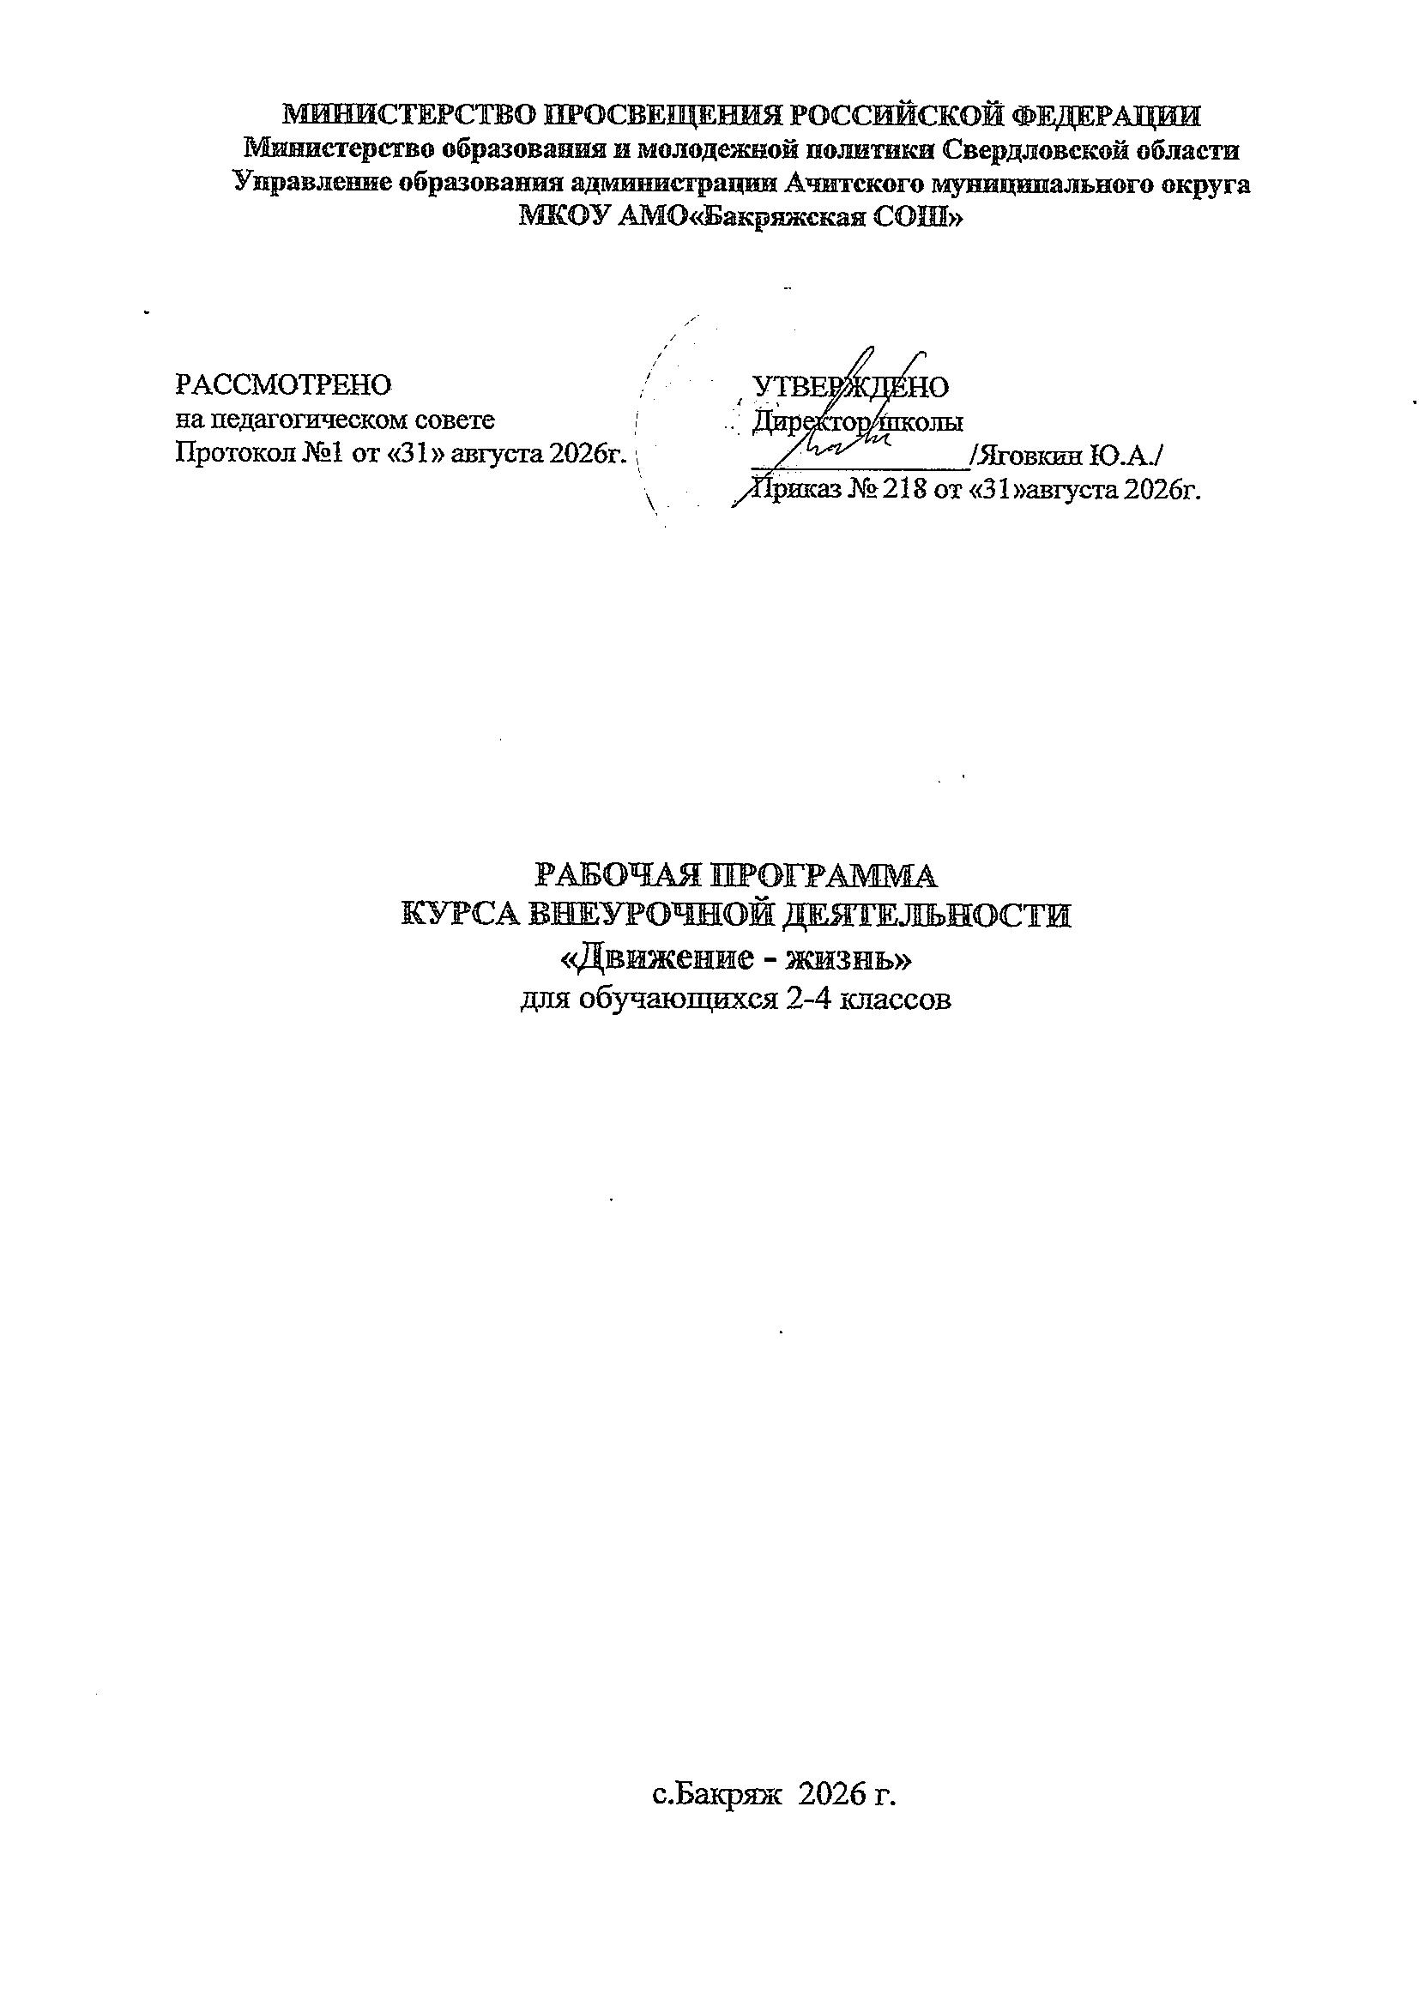

Пояснительная записка

Рабочая программа курса внеурочной деятельности «Движение - жизнь» составлена на основе:
- Федеральный закон от 29.11.2012 т №273-ФЗ «Об образовании в Российской Федерации с изменениями и дополнениями от 03.08.2018 №329 – ФЗ;
- Приказа коллегий Минобразования РФ, Минздрава РФ, Госкомспорта России и президиума РАО № 11/9/6/5 от 23.05.2002 «О совершенствовании процесса физического воспитания в образовательных учреждениях Российской Федерации»:
- Устав МКОУ АМО «Бакряжская СОШ» (утвержден постановлением администрации Ачитского ГО № 712 от 09.12.2024 г;
- С учетом требований по физическому воспитанию детей младшего школьного возраста, предусмотренных программой развития и воспитания детей «Детство» (В.И. Логинова).

Цель занятий – повышение результативности физического воспитания школьников посредством освоения движений с мячом и изучения доступных элементов техники наиболее популярных спортивных игр – волейбола, баскетбола, футбола.
Это определяет основные задачи деятельности «Движение - жизнь»:
  - приобщать детей к здоровому образу жизни и систематическим физкультурным занятиям, формировать интерес к командно-игровым видам спорта;
  - обеспечивать оптимальный объём двигательной активности и улучшение функционального состояния организма на фоне положительных эмоций при выполнении игровых и соревновательных действий;
  - содействовать формированию первоначальных умений выполнения движений с мячом, освоению элементов техники доступных видов спортивных игр (футбол, баскетбол, волейбол) и развитию двигательных способностей;
  - формировать представления об общих правилах, культуре и способах ведения соревновательной борьбы;
  - развивать волевую, мотивационную и эмоциональную сферы, создавать условия для нравственного, умственного, эстетического и трудового воспитания детей младшего школьного возраста.
Актуальность данной программы состоит в том, чтобы создать условия для успешной адаптации детей к обучению, сформировать у школьников начальных классов культуру движений, устойчивую мотивацию к занятиям физической культурой и спортом, к здоровому образу жизни, умение организовать досуг совместно с друзьями с применением игр с мячом.
Цель занятий – повышение результативности физического воспитания школьников посредством освоения движений с мячом и изучения доступных элементов техники наиболее популярных спортивных игр – волейбола, баскетбола, футбола.
Возраст детей, участвующих в реализации программы: обучающиеся 2-4 классов (7 – 11 лет).
Занятия проводятся 1 раз в неделю
Продолжительность занятий: 40 минут. Занятия проводятся в спортивном зале.
Программа «Движение - жизнь» рассчитана на 102 часа.
Промежуточная аттестация по итогам года проводится для учащихся 2-4 классов в форме эстафет в соответствии с рабочей программой по курсу внеурочной деятельности

Планируемые результаты освоения курса внеурочной деятельности:
Личностными результатами программы по спортивно-оздоровительному направлению «Движение - жизнь» является формирование следующих умений:
- определять простые и общие для всех людей правила поведения при сотрудничестве на принципах уважения, доброжелательности, сопереживания и взаимопомощи;
- управлять своими эмоциями и проявлять положительные качества личности в различных игровых и других ситуациях;
- проявлять упорство, трудолюбие и дисциплинированность в достижении поставленных целей;
- умение не создавать конфликты, находить выходы из спорных ситуаций, оказывать посильную помощь своим сверстникам;
- формирование установки на безопасный и здоровый образ жизни.

Метапредметные результаты:
Регулятивные УУД:
- овладение способностью планировать, регулировать, контролировать и оценивать свои действия в соответствии с поставленной задачей;
- определение общей цели и путей её достижения;
- овладение базовыми предметными и межпредметными понятиями, отражающими связи и отношения между объектами и процессами;
- умение договариваться о распределении ролей и функций в игровой деятельности, осуществлять взаимный контроль в совместной деятельности, адекватно оценивать собственное поведение и поведение других учеников;
- умение конструктивно разрешать конфликты с учетом интереса сторн;

Познавательные УУД:
- умение самостоятельно добывать новые знания об истории игр, о правилах проведения, судействе из различных источников; перерабатывать информацию и делать выводы;
- преобразовывать информацию из одной формы в другую: предлагать свои правила игр, придумывать свои формы игры.

Коммуникативные УУД:
- умение формулировать собственное мнение и доносить свою позицию до других;
- умение слушать и объяснять правила игры и различных игровых заданий;
- учитывать различные мнения, сотрудничать, договариваться и приходить к общему мнению, в том числе в ситуации столкновения интересов;
- адекватно оценивать и выполнять правила игры, различные роли в группах и командах;
- с уважением относиться к соперникам.

Содержание учебного материала

Основы знаний.
Культурно-исторические основы. Представление о возникновении мяча и разновидностях игры с ним. История зарождения волейбола, баскетбола, футбола, подвижных игр. Культура поведения участника спортивных соревнований, спортивные ритуалы. Культура взаимодействия и общения игроков спортивной команды.
Научно-методические основы. Спортивная терминология. Основные элементы техники спортивных игр. Определение победителя в спортивной игре.
Техника безопасности на занятия.
Правила поведения в спортивном зале, на спортивной площадке. Правила по технике безопасности во время соревнований.
Общая физическая подготовка ОРУ с предметами и без, в движении и на месте. Правильное дыхание при выполнении физических упражнений. Упражнения: на преодоление внешнего сопротивления (силовые); прыжковые, метательные и игровые (скоростносиловые); средней интенсивности (выносливость); на растягивание и расслабление (гибкость); гимнастические, игровые задания с разными мячами в меняющихся условиях и содержащие элементы новизны (координационные); на формирование рациональной осанки статического и динамического характера. Специальная физическая подготовка
Разновидности ходьбы, бега (перемещения), прыжков, стойки, остановки. Занятия на тренажерах. Игровые упражнения. Специальная разминка и активный отдых.
Техника движений с мячом (элементы). Броски и ловля мяча, передачи, ведение рукой различными способами и броски в баскетбольное кольцо. Ведение правой (левой) ногой различными способами, удары по мячу (неподвижному, движущемуся) правой (левой) ногой, удары по воротам. Вбрасывание мяча руками на дальность. Пионербол. Подвижные игры с элементами футбола, волейбола и баскетбола.

Тематическое планирование 2 класс

№ | Тема занятия | Количество часов
Элементы волейбола
1. | Инструктаж по ТБ.  Передачи мяча сидя на полу. Передача мяча сверху двумя руками от головы. | 1
2. | Передачи мяча в парах, после отскока мяча от пола. | 1
3. | Передачи мяча в прыжке друг другу. | 1
4. | Набрасывание мяча партнёру у сетки. | 1
5. | Перебрасывание мяча через сетку партнёру. | 1
6. | Эстафеты с волейбольными мячами. | 1
Элементы футбола
7. | Ведение мяча прямо - ведение по коридору - ведение между предметами. Игра «Мини-футбол». | 1
8. | Удары по неподвижному мячу с места носком стопы, внутренней стороной стопы. | 1
9. | Удары по движущемуся мячу: прямолинейное ведение и удар; обводка стоек и удар. Игра «Мини-футбол». | 1
10. | Передачи мяча: короткие, средние и длинные. Игра «Мини-футбол». | 1
Элементы баскетбола
11. | Стойка игрока. Передвижение в защите. | 1
12. | Стойка защитника. Передвижение защитника. | 1
13. | Ведение мяча правой (левой) рукой на месте, в движении. Игра «За мячом». | 1
14. | Передача и ловля мяча. | 1
15. | Баскетбольные эстафеты. | 1
16. | Игры и эстафеты с мячами - фитболами. | 1
17. | Занятие на тренажёрах. | 1
Элементы волейбола
18. | Передачи двумя руками сверху партнёру, а партнер – | 1

 | двумя руками снизу.
19. | Передачи в парах; после каждой передачи – разворот на 360 градусов. | 1
20. | Нападающий удар в стену, приём отскочившего от стены  мяча. | 1
21. | Перебрасывание мяча через сетку двум игрокам и обратно. | 1
22. | Учебная игра «Пионербол». | 1
23. | Занятие на тренажёрах. | 1
Элементы футбола
24. | Остановка мяча катящегося по полю с разной скоростью и под разными углами подошвой и разными частями стопы. | 1
25. | Удары по неподвижному мячу: после прямолинейного бега; после зигзагообразного бега; после зигзагообразного бега (стойки, барьеры). | 1
26. | Удары по воротам с места. Игры «Забей в ворота мяч»,  «Не пропускай мяч в ворота!». | 1
27. | Учебная игра мини-футбол. | 1
28. | Занятие на тренажёрах. | 1
29. | Промежуточная аттестация – эстафеты с мячами. | 1
Элементы баскетбола
30. | Прыжковые упражнения. Техника защиты. | 1
31. | Остановки, стойки, передвижения.  Игра «Мини-баскетбол». | 1
32. | Броски мяча в корзину. | 1
33. | Занятие на тренажёрах. | 1
34. | Итоговое занятие. | 1

Тематическое планирование 3 класс

№ | Тема занятия | Количество часов
Элементы волейбола
1. | Инструктаж по ТБ.  Имитация передачи сверху с волейбольным мячом. | 1
2. | Броски двумя руками в горизонтальную и вертикальную цель, на дальность, через сетку. Игра «Передача мяча по кругу». | 1
3. | Броски и ловля двумя руками в паре (передача) от груди, снизу, сверху, с ударом в пол, через сетку. Игра «Перебрось мяч». | 1
4. | Броски одной рукой через сетку, на дальность. Игра «Горячий мяч». | 1
5. | Набрасывание мяча партнёру. | 1
6. | Учебная игра «Пионербол». | 1
7. | Занятие на тренажёрах. | 1
Элементы футбола
8. | Ведение мяча: внутренней и внешней сторонами подъема; с разной скоростью и с мгновенной сменой направлений; с обводкой стоек; | 1

9. | Остановки мяча: мяча, катящегося по полю с разной скоростью и  под разными углами по отношению к игроку – подошвой и разными частями стопы. | 1
10. | Передачи мяча: короткие, средние и длинные; выполняемые  разными частями стопы; | 1
11. | Передача мяча правой (левой) ногой партнеру в движении, остановка мяча. Игра «Футболисты» | 1
12. | Отбор мяча. Игры «Футбол вдвоём», «Забей мяч». | 1
13. | Учебная игра «Мини-футбол». | 1
14. | Занятие на тренажёрах. | 1
15. | Игры и эстафеты с мячами - фитболами. | 1
Элементы баскетбола
16. | Прыжки. Ловля и передача мяча. Учебная игра | 1
17. | Броски в кольцо с места, в прыжке. Игра «33». | 1
18. | Ведение мяча правой (левой) рукой в движении с изменением направления, с попаданием в корзину. Игра «Борьба за мяч». | 1
19. | Ведение правым (левым) плечом вперед, спиной. Игра «Играй,  играй, а мяч не теряй!» | 1
20. | Игра «Мини - баскетбол». | 1
21. | Баскетбольные эстафеты. | 1
Элементы волейбола
22. | Броски и ловля двумя руками вверх, в стену, после отскока, в  движении. Игра «Попади в щит». | 1
23. | Броски и ловля двумя руками в паре (передача) от груди, снизу, сверху, с ударом в пол, через сетку. Игра «Поймай- передай». | 1
24. | Броски правой (левой) рукой через сетку. Игра «Не урони мяч!». | 1
25 | Игра «Пионербол». | 1
26. | Подвижная игра «Перестрелка» | 1
27. | Эстафеты с волейбольными мячами. | 1
Элементы футбола
28. | Удары по мячу: после прямолинейного бега; после зигзагообразного бега (стойки, барьеры). | 1
29. | Удары по движущемуся мячу: прямолинейное ведение и удар;  обводка стоек и удар. | 1
30. | Удары после приема мяча: после коротких, средних и длинных передач мяча; после игры в стенку (короткую и длинную). | 1
31. | Промежуточная аттестация – эстафеты с мячами». | 1
Элементы баскетбола
32. | Повороты. Тактические действия. | 1
33. | Ведение в движении с изменением направления, с попаданием в  корзину. Игра «Не давай мяч водящему». | 1
34. | Игра «Мини-баскетбол». | 1

Тематическое планирование 4 класс

Элементы футбола.
1. | Инструктаж по ТБ.  Ведение мяча: внутренней и внешней сторонами подъема; с разной скоростью и с мгновенной сменой направлений; с обводкой стоек. | 1

2. | Ведение мяча: с применением обманных движений; с последующим ударом в цель; после остановок разными способами. | 1
3. | Жонглирование мячом: одной ногой (стопой); двумя ногами (стопами); головой; | 1
4. | Остановки мяча: мяча, летящего по воздуху – стопой, бедром, грудью и головой. | 1
5. | Передачи мяча: короткие, средние и длинные; головой; | 1
6. | Удары по мячу; удары после приема мяча; удары в реальной игре: завершение игровых эпизодов; штрафные и угловые удары. | 1
7. | Обводка соперника (без борьбы или в борьбе).Отбор мяча у соперника. | 1
8. | Дриблинг. | 1
9. | Защита мяча. | 1
10. | Отработка ближних и дальних пасов. | 1
11. | Отработка траектории мяча. | 1
12. | Подача угловых. | 1
13. | Игра «Мини-футбол». | 1
14. | Игра «Мини-футбол».
15. | Занятие на тренажёрах. | 1
Элементы волейбола
16 | Передача мяча в парах на расстоянии 1-2м. | 1
17. | Верхняя и нижняя передача мяча в парах. | 1
18. | Жонглирование» мячом – непрерывное отбивание мяча вверх снизу двумя руками. | 1
19. | Передачи мяча способом верхней (нижней) с перемещением вправо-влево приставным шагом. | 1
20. | Ловля и передача мяча в парах. | 1
21. | Передачи в прыжке друг другу. Игра «Пионербол» | 1
22. | Верхняя и нижняя подача. Боковая подача. | 1
23. | Приём мяча снизу. Учебная игра «Волейбол». | 1
24. | Приём мяча сверху. Учебная игра «Волейбол». | 1
25. | Занятие на тренажёрах. | 1
Элементы баскетбола
26. | Передача и ведение мяча. Многократное выполнение  технических приёмов. | 1
27. | Ведение и ловля мяча. Тактические действия. | 1
28. | Броски. Стойка защитника | 1
29. | Промежуточная аттестация – эстафеты с мячами. | 1

30. | Прыжки, ловля мяча, передвижение игрока. | 1
31. | Техника нападения и защиты. Учебная игра. | 1
32. | Остановки. Повороты. Учебная игра. | 1
33. | Остановки. Повороты на месте. Броски и ведение мяча. Действия с мячом. Тактика защиты. | 1
34. | Игра «Мини-баскетбол». | 1

Материально-техническое обеспечение рабочей программы курса внеурочной деятельности

Наименование объектов и средств | Кол-во | Обеспечение
Библиотечный фонд (книгопечатная продукция)
Бабенкова Е.А. Как помочь детям стать здоровыми. Методическое пособие. АСТ,  Астрель. – М.: 2003. | Д | +
Бесова М.А. Познавательные игры для детей от 6 до 10 лет в школе и на отдыхе. Ярославль,  «Академия развития», 1997. | Д | +
Коротков И.М. Подвижные игры в занятиях  спортом. – М.: «Физкультура и спорт», 1971. | Д | +
Лях В.И. Комплексная программа физического  воспитания. – М.: «Просвещение», 2006. | Д | +
Рочев Ю.Г. Коми старинные детские игры. –  Сыктывкар, 1988. | Д | +
Печатные пособия
Плакаты методические.  Комплекты плакатов по методике обучения двигательным действиям, гимнастическим  комплексам, общеразвивающим упражнениям. | Д | +
Экранно-звуковые пособия (могут быть в цифровом виде)
Видеофильм, слайды (диапозитивы) для проведения гимнастических комплексов, обучения танцевальным движениям (ритмика), проведения спортивных соревнований и  физкультурных праздников. | Д | -

Учебно-практическое оборудование
1. | Гантели | К
2. | Гимнастическое бревно | Д
3. | Гимнастический «конь» | Д
4. | Гимнастический мостик | Д
5. | Гимнастические палки | К
6. | Гимнастический мат | П
7. | Канат | П

8. | Кольцо баскетбольное | Д
9. | Медбол | Ф
10. | Мяч баскетбольный | Ф
11. | Мяч волейбольный | Ф
15. | Мяч для метания в цель | Д
12. | Мяч резиновый | Ф
13. | Мяч теннисный | Ф
14. | Мяч футбольный | Ф
15. | Обруч алюминиевый | Ф
16. | Сетка волейбольная | Д
17. | Скакалка гимнастическая | К

Д – демонстрационный экземпляр (не менее одного на класс); К – полный комплект (на каждого ученика класса);
Ф – комплект для фронтальной работы (не менее одного на 2-х учеников); П – комплект для работы в группах (один на 5-6 учащихся).

Методическое обеспечение курса

- Железняк Ю.Д., Кунянский В.А., Чачин А.В. Волейбол. Методическое пособие по обучению игре. – М.: Тера-Спорт, Олимпия Пресс, 2005.
- Кузин В. В., Полиевский С.А. Баскетбол. Начальный этап обучения. – М., 1999.
- Матвеев Е.М. Волейбол. Школа движений // Физическая культура в школе. - 2001.
- № 4. - С.33.
- Овчинникова Т.С., Черная О.В., Баряева Л.Б. Занятия, упражнения и игры с мячами, на мячах. – СПб.: КАРО, 2010.
- Тренировка юных футболистов / В.В. Варюшин. — М.: Физкультура, образование и наука, 1997.
- Футбол — твоя игра / С.Н. Андреев. — М.: Просвещение, 1989.
- Чернова Е.А. Подвижные игры в системе подготовки баскетболистов: Методические рекомендации для тренеров ДЮСШ по баскетболу. - М., 2001. 15. Яхонтова Е.Р. Юный баскетболист. – М.: Физкультура и спорт, 1995.

